PROGRAMA

CD DE MEXICO -SAN MIGUEL DE ALLENDE Y GUANAJUATO
04 días/ 03 noches

(CDMX - Querétaro, San Miguel de Allende, Guanajuato- CDMX)

Mínimo 2 personas/ Mínimo 4 personas
Salidas Diarias

ITINERARIO

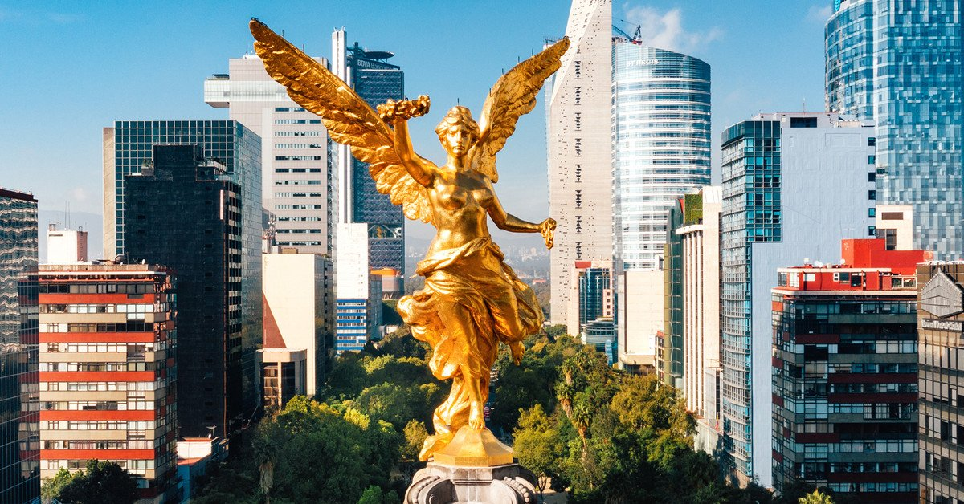
DIA 01– IN / CIUDAD DE MÉXICO

Llegada al aeropuerto internacional de la Ciudad de México.
Traslado y asistencia del aeropuerto al hotel. Check in. Resto del día libre.
Almuerzo y cena libre. Alojamiento.

DIA 02 – CIUDAD DE MÉXICO – Querétaro – SAN MIGUEL DE ALLENDE

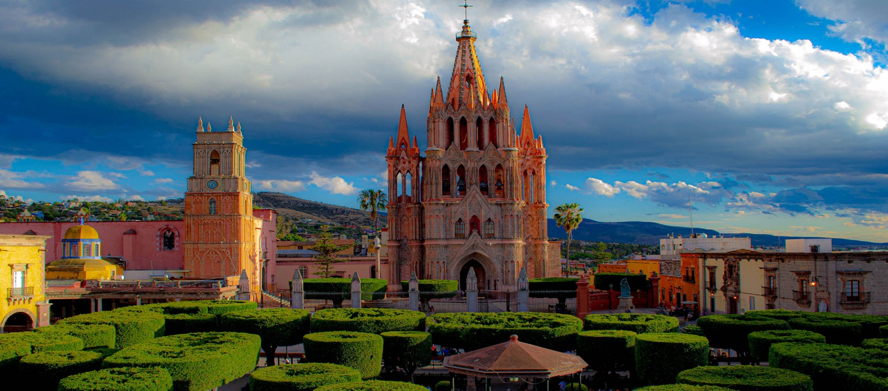
Desayuno en el hotel.
Partimos a Querétaro, ciudad Patrimonio de la humanidad, donde visitaremos el Acueducto, el Ex-Convento de la Cruz y el Centro Histórico. Continuaremos camino hasta San Miguel de Allende. Tarde para conocer esta apacible ciudad donde radicó el gran comediante Mario Moreno "Cantinflas" y lugar de residencia de artistas e intelectuales. Destacan como lugares importantes la Parroquia de San Miguel Arcángel, la Capilla de la Santa Casa, el Convento de la Concepción, la Iglesia de San Francisco y la Casa e Instituto Allende. Encontrará una gran variedad de cafés y restaurantes para elegir.
Check in en el hotel

Almuerzo y Cena libre. Alojamiento

DIA 03 – SAN MIGUEL DE ALLENDE – Dolores Hidalgo – GUANAJUATO

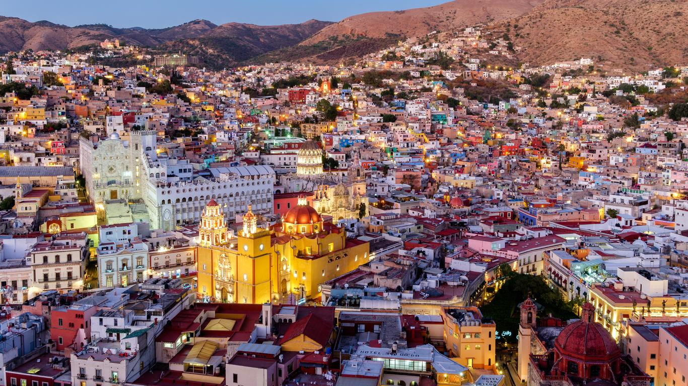
Desayuno en el hotel.
Salida a Dolores Hidalgo, donde el Cura Don Miguel Hidalgo diera el "Grito de Independencia” de México en 1810. Ahí encontramos la casa-museo de este héroe nacional. Seguiremos a Guanajuato, ciudad Patrimonio de la humanidad, sede del Festival Internacional Cervantino celebrado anualmente. Por la tarde disfrutaremos esta bella ciudad, llena de callejones y plazas, que nos ofrece lugares muy interesantes como la Universidad, el Teatro Juárez, el callejón del Beso, la casa-museo del muralista Diego Rivera, esposo de Frida Kahlo. Sus calles y avenidas subterráneas únicas en el país. Otras opciones atractivas son: la “callejoneada” acompañados por una estudiantina musical o tuna valenciana, la casa de Jorge Negrete, el museo del Quijote y las Momias

Check in en el hotel

Almuerzo y Cena libre. Alojamiento.

DIA 04 – GUANAJUATO – CIUDAD DE MÉXICO

Desayuno en el hotel.

A la hora conveniente traslado de su hotel en Guanajuato al Aeropuerto Internacional de la Ciudad de México (aproximadamente 04 horas de trayecto) para tomar el vuelo a su destino. Se recomienda un vuelo después de las 17:00hrs.

FIN DE LOS SERVICIOS

** VALIDA TARIFAS CON TU AGENTE DE VIAJES

HOTELES

CIUDAD | NOCHES | HOTELES
Ciudad de México | 01 | Casa Blanca
San Miguel de Allende | 01 | Real de Minas o similar
Guanajuato | 01 | Holiday Inn Express o similar

BASE MINIMA 2 PAX

BASE MINIMA 4 PAX

No aplica en Fechas de Fórmula 1, Festival Cervantino ni Semana Santa

INCLUYE:

- TRANSPORTE: Con aire acondicionado.
- ALOJAMIENTO: Hoteles de según su elección
- ALIMENTOS: 03 Desayunos
- VISITAS: Las mencionadas en el programa.
- GUIA ACOMPAÑANTE: Bilingüe, certificado por el Ministerio de Turismo

NO INCLUYE:

- Billetes aéreos
- Visitas extras o NO mencionadas en el programa
- Impuestos en aeropuerto
- Alimentos no mencionados en el programa
- Bebidas
- Extras de los pasajeros
- Propinas a guía y chofer

OBSERVACIONES IMPORTANTES:
- Debido a los múltiples cambios que ocurren diariamente en turismo, estos precios deben de ser confirmados al momento de solicitar la reserva.
- Tarifas sujetas a disponibilidad y a cambios sin previo aviso.
- Pagos con tarjeta de crédito aplica un % de comisión.
- Por favor contemplar el horario de Check in 15:00 hrs y Check Out 12:00 hrs.
- Las habitaciones TRIPLES únicamente cuentan con 2 camas matrimoniales.
- para los traslados de llegada es de 2 horas con 15 minutos. Una vez transcurrido el tiempo el pasajero deberá trasladarse por cuenta propia.
- El tiempo de tolerancia para traslado de salida es de 10 min., pasado este tiempo la unidad se retira y deberá trasladarse por cuenta propia al apto. * Bajo ninguna circunstancia nos hacemos responsables de los gastos extras que se deriven de esta situación.
- Los tours pueden cambiar de orden según la operativa del corresponsal.

